Hayat Okul Tanıtım Bülteni
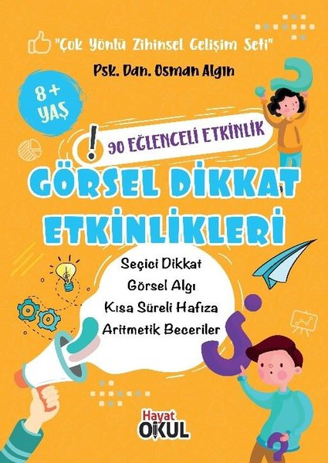 | Eser Adı: Görsel Dikkat Etkinlikleri  Yazar Adı: Osman Algın  Tür Serisi: Etkinlik/Çocuk  Cilt Bilgisi:  Kitap Dili: Türkçe  Eser Tipi: Orjinal  İç Sayfa: HOLMEN SB 65  Kapak: BRISTOL 230  Yan Kapak: YOK  Selefon Türü: MAT SELEFON  Basım Tarihi: 2025  Sayfa Sayısı: 0  Kitap Boyutları: 13,5 X 21 mm  ISBN No: 9786051185057  Etiket Fiyatı: 250,00 TL
Kitap Tanıtım Yazısı : (Arka Kapak)

Görsel Dikkat Etkinlikleri Kitap Açıklaması
Elinizdeki kitapta bulunan 90 adet eğlenceli görsel dikkat etkinlik sayesinde çocuklarda,- Seçici dikkat artar.- Görsel algı gelişir.- Kısa süreli hafıza ve aritmetik becerilerin gelişmesi sağlanır.- Sınavlarda görsel dikkatten kaynaklı yanlış okuma ve yanlış algılama azalır.- Akademik başarı artar.- Dikkati yoğunlaştırma ve sürdürme becerisi artar.- Ayrıntılara odaklanma ve problem çözme becerisi gelişir.
Görsel Dikkat Etkinlikleri kitabı, psikologlar, psikolojik danışmanlar, çocuk gelişimi uzmanları, öğretmenler rehberliğinde uygulanabileceği gibi evde çocuğuyla kaliteli zaman geçirmek isteyen tüm ebeveynler tarafından da rahatlıkla uygulanabilir.
Kitabın detay sayfasına buradan ulaşabilirsiniz :
https://www.hayatyayinlari.com/kitaplar/osman-algin-gorsel-dikkat-etkinlikleri-2051.html
Hayat Okul



